HƯỚNG DẪN: TẠO MỚI, LẬP PHƯƠNG ÁN KINH DOANH VÀ PHÊ DUYỆT PAKD ĐẤU THẦU
Áp dụng cho: AM (Account Manager) • Giám đốc Kinh doanh • Giám đốc Khối
Tài liệu hướng dẫn quy trình khởi tạo một Phương án kinh doanh gói thầu (PAKD) từ khi tạo mới, lập thông tin các giai đoạn, nộp trình duyệt cho tới khi cấp trên phê duyệt. Các mũi tên và số thứ tự trong hình minh họa tương ứng với phần diễn giải bên dưới mỗi bước.

Bước 1: Truy cập màn hình Quản lý PAKD và tạo dự án mới
Tại phân hệ Project Management → Quản lý PAKD đấu thầu, màn hình hiển thị danh sách các PAKD (các tab: Danh sách PAKD, Đơn của tôi, Hàng đợi duyệt, Phiếu điều chỉnh CP, Nhật ký hệ thống).
Ở góc trên bên phải, nhấp nút + Tạo dự án (Mũi tên chỉ dẫn trong hình) để mở cửa sổ khai báo phương án kinh doanh mới.
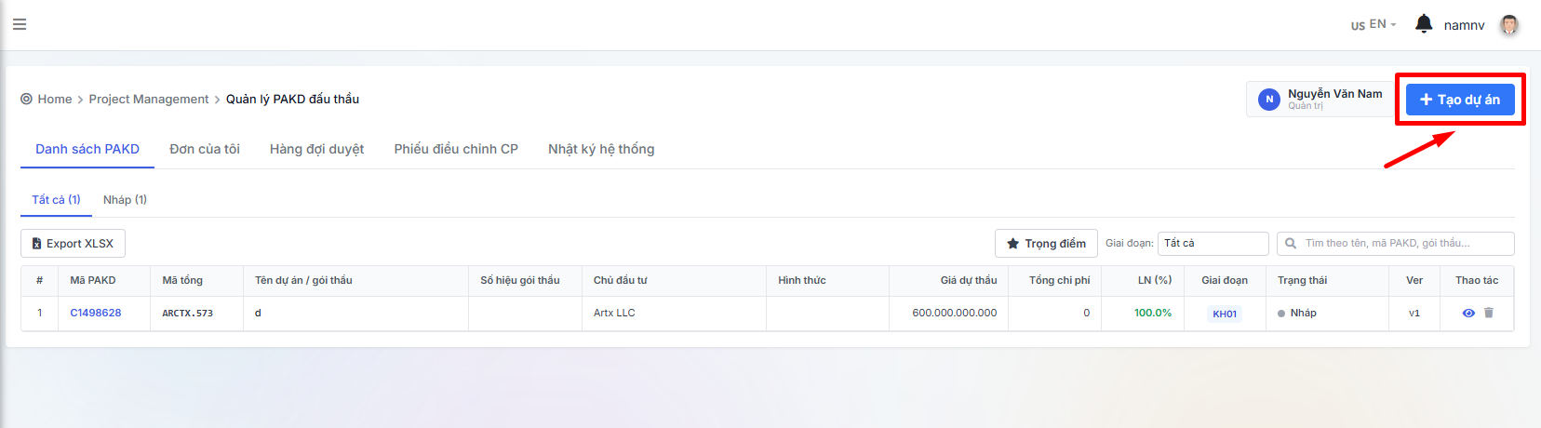

Bước 2: Khai báo thông tin phương án kinh doanh
Cửa sổ Tạo phương án kinh doanh hiện lên (lưu ở dạng nháp — có thể chỉnh sửa tiếp trước khi nộp). Nhập lần lượt các trường theo số chỉ dẫn (Lưu ý: trường có dấu * màu đỏ là bắt buộc):
- Tên dự án * (Mũi tên 1): tên gói thầu / dự án, ví dụ "Bộ nội vụ".
- Tên khách hàng (Mũi tên 2): tên tổ chức / chủ đầu tư.
- Mã khách hàng (ShortName) (Mũi tên 3): mã viết tắt của khách hàng (ví dụ BNV). Mã này được dùng để sinh mã tổng dự án.
- Giám đốc khối (Mũi tên 4): chọn Giám đốc Khối phụ trách. Bỏ trống nếu không cần cấp này duyệt.
- Giám đốc kinh doanh (Mũi tên 5): tìm và chọn Giám đốc Kinh doanh. Bỏ trống nếu không cần cấp này duyệt.
- Phòng ban * (Mũi tên 6): chọn phòng ban phụ trách (ví dụ SALES - GOV).
- Thời gian bắt đầu (Mũi tên 7): chọn ngày dự kiến bắt đầu.
- Thời gian kết thúc (Mũi tên 8): chọn ngày dự kiến kết thúc.
- Doanh thu dự kiến (VNĐ) * (Mũi tên 9): giá trị hợp đồng / doanh thu tối thiểu dự kiến (> 0).
- Chi phí dự kiến (VNĐ) (Mũi tên 10): chi phí tối đa dự kiến. Hệ thống tự tính Lợi nhuận gộp dự kiến (%).
- Nút Lưu (Mũi tên 11): nhấn để lưu phương án ở trạng thái Nháp và mở màn hình chi tiết.
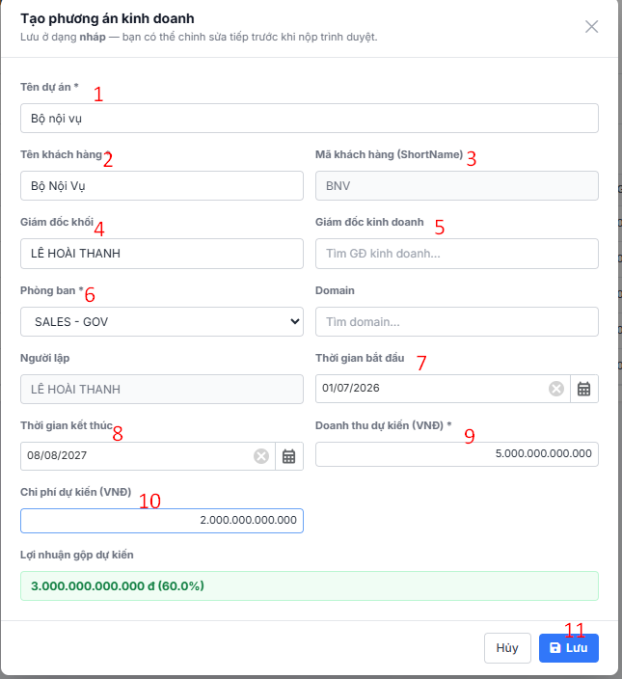

Bước 3: Kiểm tra mã dự án sinh tự động
Sau khi lưu, hệ thống mở màn hình chi tiết PAKD và tự động sinh mã dự án (khung khoanh đỏ trong hình). Mã tổng = Mã khách hàng + 3 số ngẫu nhiên:
- MÃ TỔNG: ví dụ BNV.191
- MÃ KINH DOANH: mã tổng + ".1" (BNV.191.1)
- MÃ SẢN XUẤT: mã tổng + ".2" (BNV.191.2)
- MÃ OUTSOURCE: mở thêm khi có thuê ngoài, bằng ô "Nội dung thuê ngoài" và nút + Mở mã outsource.
Tại đây có thể Đánh dấu dự án trọng điểm (nút ngôi sao) và xem "Trạng thái đơn", "Người duyệt tiếp theo" ở góc phải.
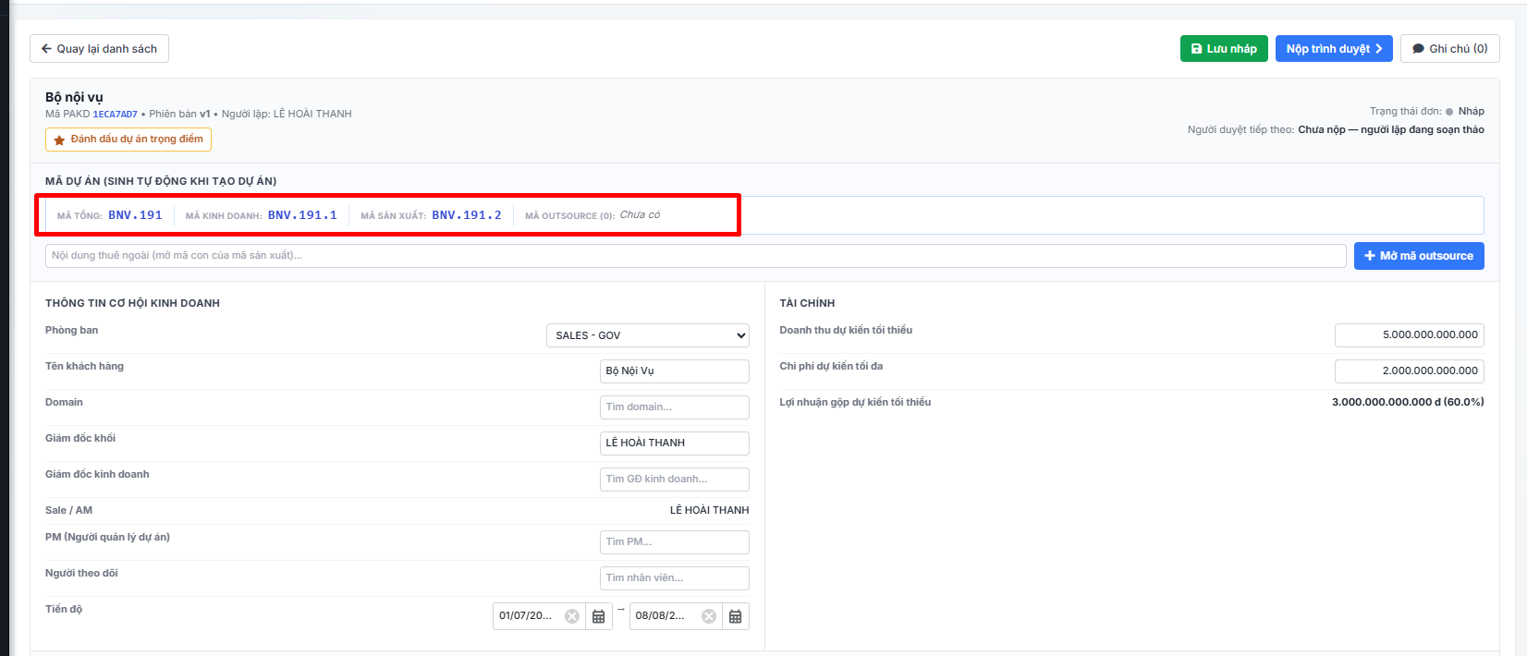

Bước 4: Nhập thông tin các giai đoạn (Phương án kinh doanh KH01–KH06)
Chuyển sang tab Phương án kinh doanh (KH01–KH06) để khai báo chi tiết từng giai đoạn. Các mục trên màn hình:
- Giai đoạn hiện tại (1): giai đoạn đang thực hiện; tự động nhảy theo KH xa nhất đã có thông tin.
- Ngân sách đã xin (2): tổng ngân sách phân bổ (Sản xuất + Kinh doanh).
- Kế toán thực chi (3): tổng chi thực tế Kế toán đã import (kèm %).
- Tiền còn lại (4): Ngân sách đã xin − Kế toán thực chi (đỏ nếu vượt).
- Import thông tin (5): nạp danh sách giai đoạn từ file CSV / Excel.
- Thêm giai đoạn (6): thêm giai đoạn mới (KH07…).
- Cột Hiện tại (7): đánh dấu giai đoạn đã hoàn thành (✓) / đang thực hiện (chấm xanh).
- Giai đoạn (8), Bắt đầu (9), Kết thúc, Mục tiêu (11), Kết quả đầu ra (12): nhập nội dung từng giai đoạn.
- Ngân sách phân bổ (13): nhập ngân sách Sản xuất / Kinh doanh; cột Tổng và dòng Tổng tự tính.
- Tài liệu đính kèm (14): đính kèm file cho giai đoạn.
- Lịch sử NS (15): xem lịch sử điều chỉnh ngân sách & chi thực tế của giai đoạn.
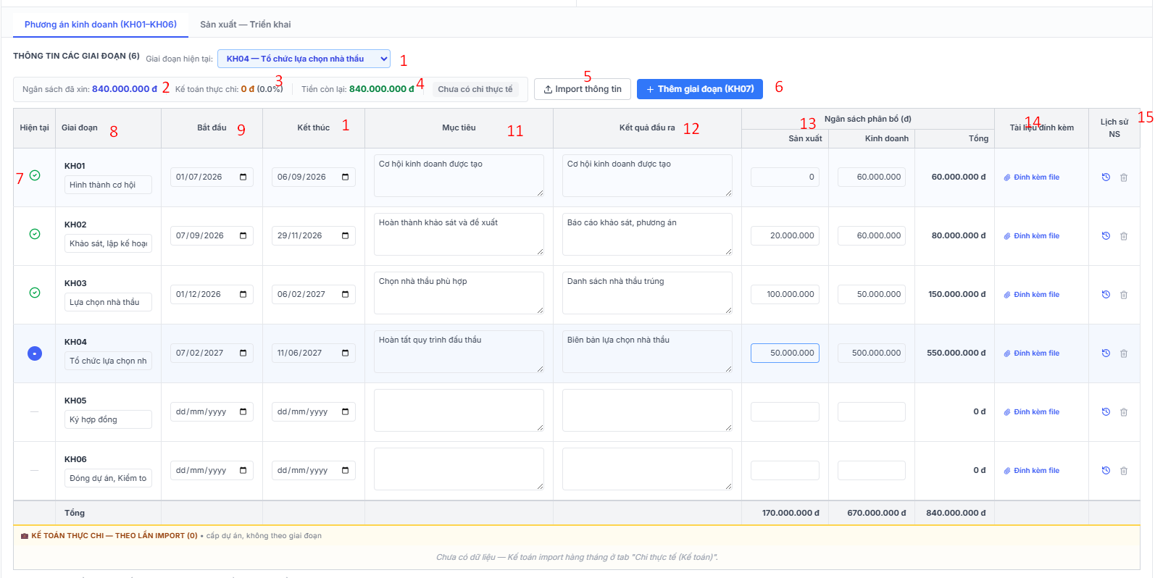

Bước 5: Lưu nháp và Nộp trình duyệt
Sau khi hoàn tất khai báo, tại góc trên bên phải màn hình chi tiết:
- Lưu nháp (Mũi tên 1): lưu lại để tiếp tục chỉnh sửa sau (chưa đưa vào luồng duyệt).
- Nộp trình duyệt (Mũi tên 2): gửi hồ sơ vào luồng phê duyệt. Trạng thái chuyển sang "Chờ" cấp duyệt đầu tiên và hiển thị "Người duyệt tiếp theo".
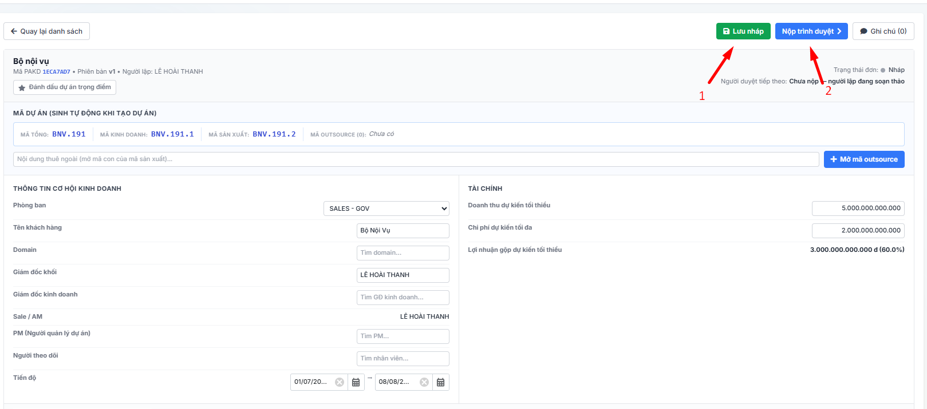

Bước 6: Phê duyệt hồ sơ (dành cho cấp duyệt)
Khi hồ sơ tới lượt của mình, người duyệt (Giám đốc Kinh doanh / Giám đốc Khối / …) mở PAKD và thấy thanh vàng "Hồ sơ đang chờ … — bạn có quyền duyệt bước này". Nhập ý kiến (tùy chọn) rồi chọn:
- Duyệt (Mũi tên 1): đồng ý, chuyển hồ sơ sang cấp duyệt kế tiếp. Bên cạnh còn nút Làm lại từ đầu (yêu cầu người lập soạn lại từ đầu).
- Từ chối (Mũi tên 2): trả hồ sơ về người lập để chỉnh sửa & nộp lại.
- Trạng thái đơn & Người duyệt tiếp theo (Mũi tên 3): theo dõi hồ sơ đang ở bước nào và ai là người xử lý kế tiếp.
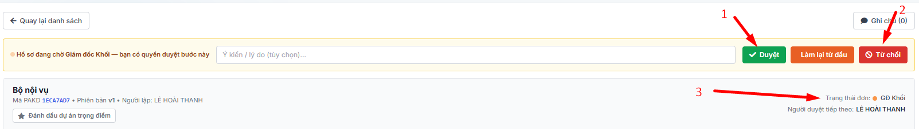
— Hết —

